ネット・リテラシー教材（小学校⑤高学年／主体的に判断する力）
ニュースの見方を考えてみよう
1 ねらい
◎情報は、そこにある事実の一部を切り取ったものに過ぎず、それがすべてではない。また、発信する側の意図によって伝え方は大きく変わる。このようなことを理解し、受け取った情報に対し、より批判的・主体的・客観的な判断ができるようにする。

2 展 開
（1）導入（5分）
○みなさんは、テレビや新聞・インターネットでニュースを見ますよね。そのようなニュースに対してどう感じていますか。
A：正しい情報 B：あやしい情報 C：正しいかあやしいかわからない
※全員に選ばせ、全員の感じ方を共有する。
（2）学習のテーマを知る。
○私たちが毎日受け取っているニュースなどの情報を、どのように受け取ればいいのかについて考えてみましょう。
◆ニュースの見方を考えてみよう
（3）ニュース（情報）のつくられ方について考える。（15分）
○では、まずニュースをつくってみましょう。例として「今、インフルエンザが大流行しています！」というニュース（情報）を届けたいとします。このニュースを届けるために、次の写真の一部を切り抜きたいと思います。より伝わりやすくするためには、みなさんだったらどこを切り抜きますか？
※人混みの中で、一部の人がマスクをしている写真を準備し、ワークシートに画像を貼り付けておく。その写真のどこを切り抜くかを赤ペンで四角に囲ませる。
○では、みなさんが切り抜いたところをみてみましょう。
※切り抜いた部分を電子黒板等で共有する。いろんな切り抜き方を認める。そう切り抜いた理由も口頭で発表させる。
○写真の切り抜き方で、情報の受け取り方はどう変わりましたか。
A：マスクをしている人ばかりの写真
…みんながマスクをするくらい、インフルエンザが大流行している。
B：マスクをしている人としていない人が混じった写真
…一部の人がマスクをするくらい、インフルエンザが流行している。
C：マスクをしている人がいない写真
…流行しているが、マスクをするほどではない。
○こんなふうに1枚の写真でも、切り抜き方によって伝わり方が違うんですね。伝える人は、より伝わりやすいように工夫します。しかし、それは“すべて”ではなくて
“一部”の情報なんですね。
（4）ニュース（情報）の受け取り方について考える。(15分)
○ニュースがどのようにしてつくられているのかは、少しわかりましたね。では、次に実際のニュースをみて考えてみましょう。
【ニュース①】今日、地域のお祭りが開かれました。今年は、地域に住むたくさんの外国人の人たちも参加してくれて、お祭りは大盛り上がり。地域の人の笑顔が広がりました。
○これをみて、みなさんはどう思いますか。
・楽しそうなニュースだと思った。
・外国の人たちも、お祭りに参加したいと思ってくれそう。
・地域の人たちと一緒に楽しいでいるのが伝わってくる。
○このお祭りのことを、別のニュースではこう伝えていました。
【ニュース②】今日、地域のお祭りが開かれました。今年は、地域に住むたくさんの外国人の人たちがさわいで、地域の人たちも不安そうな顔をしていました。
○このニュースをみて、どう感じましたか。ワークシートに書いてみましょう。
・外国の人たちが問題を起こさないか心配しているのでは。
・外国の人たちには参加して欲しくないのでは。
・外国の人たちは、日本のことを知らないので、何をするのかわからない。
・言葉も通じないので、心配。

・もしかして、見方を変えたら違うのかもしれない。
・どちらが正しいのかわからなくなった。
・どちらも正しくて、切り抜き方が違っただけなのでは。
・ニュースをつくる人によって、伝え方が変わったのではないか。
※ワークシートに書いたことを、全体で共有する。
※どちらのニュースも間違いではなく、さまざまな受け止め方をした人がい たということがより事実に近いことを確認する。
（5）今日学習したことをもとに、ニュースの見方（情報の受け取り方）について考えたこ
と・感じたことをふり返る。（10分）
○今日は、「ニュースの見方を考えてみよう」というテーマで学習しましたが、あなたが考えたこと・感じたことをワークシートに書いてみましょう。また、ニュースなどの情報を受け取るときに、どんなことを大切にしないといけないか、気をつけないといけないかということについても、気づいたことを書いてみましょう。
※可能な限り、感想を共有し合う。事後に共有してもOK。

【トピック】「フィルターバブル」と「エコーチェンバー」
私たちは、自分できちんと情報を判断できていると思いがちです。しかし、実は知らず知らずに他者の影響を受けているのです。

1）フィルターバブル
・インターネットを検索すると、それをAIが判断し、「あなたの好み（趣味）に合う情報」「あなたが受け入れやすい情報」を選別して表示します。これは、一見便利なことですが、客観的・多角的な情報から隔離されてしまうということが起こります。このように、自分自身が知らず知らずのうちに狭い考え方や価値観（＝泡・バブル）に閉じ込められてしまう状態を「フィルターバブル」といいます。

2）エコーチェンバー
・好みや考え方の合う人とばかり話していると、「朝はご飯派」「朝はパン派」というように特定の価値観や信念が強化されていきます。これを「エコーチェンバー（化・効果）」といいます。これが必要以上に強化されると、自分が正しいと思い込み、それを他者に押しつけたり、違う価値観を否定・攻撃したりしてしまいます。

このほかにも「確証バイアス」「正常性バイアス」など私たちが無意識にとらわれている認知バイアスについても自覚していると、情報を客観的に判断できるようになるかもしれませんね。（認知バイアスについては、「印象（イメージ）のもつ力について考えよう」の指導資料を参照してください。）
（作成：ITサポートさが）

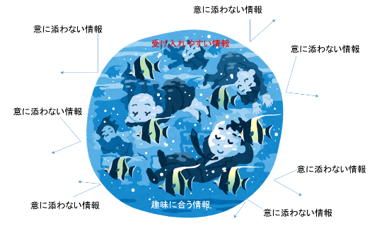

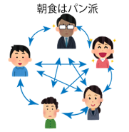
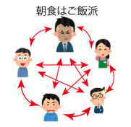

（参考資料・出典）
・フリー素材ぱくたそ（www.pakutaso.com）
・花子（ジャストシステム） イラスト

【画像の使用について】
プレゼンテーション資料やワークシートで使用する写真は、フリー素材サイト「ぱくたそ」（ww.pakutaso.com）の写真素材を設定しています。この写真の使用に当たっては、著作権法並びに当サイトその利用規約により、授業者ご自身でダウンロードしていただく必要があります。プレゼンテーション資料やワークシートには、該当写真素材のURLをそれぞれのページと下記にも同じURLを記載しています。インターネット環境をご確認いただき、URLをクリックして写真素材をダウンロードしてください。
詳細については、当サイトの利用規約(www.pakutaso.com/userpolicy.html）をご確認ください。

◆「人人人の写真素材」
https://www.pakutaso.com/20200508141post-27688.html

◆「天神祭りの屋台の写真素材」
https://www.pakutaso.com/20191016297post-23844.html

ニュースの見方を考えてみよう
（ ）年 名前（ ）
1 ニュースのつくられ方について、考えてみよう。

※ここに、授業者で画像をダウンロードし、貼り付けてください。
画像入りのワークシートは、学級での授業で配布する分のみ印刷可です。
職員研修等での二次配布は著作権法上、不可となりますのでご配慮ください。
（画像無しの状態であればOKです。）
https://www.pakutaso.com/20200508141post-27688.html

フリー素材ぱくたそ（www.pakutaso.com）
★この切り抜き方をした理由

2 ニュースの受け取り方を考えよう
【ニュース①をみて】

【ニュース②をみて】

3 学習のふりかえり（ニュースの見方について考えたこと・感じたこと）

